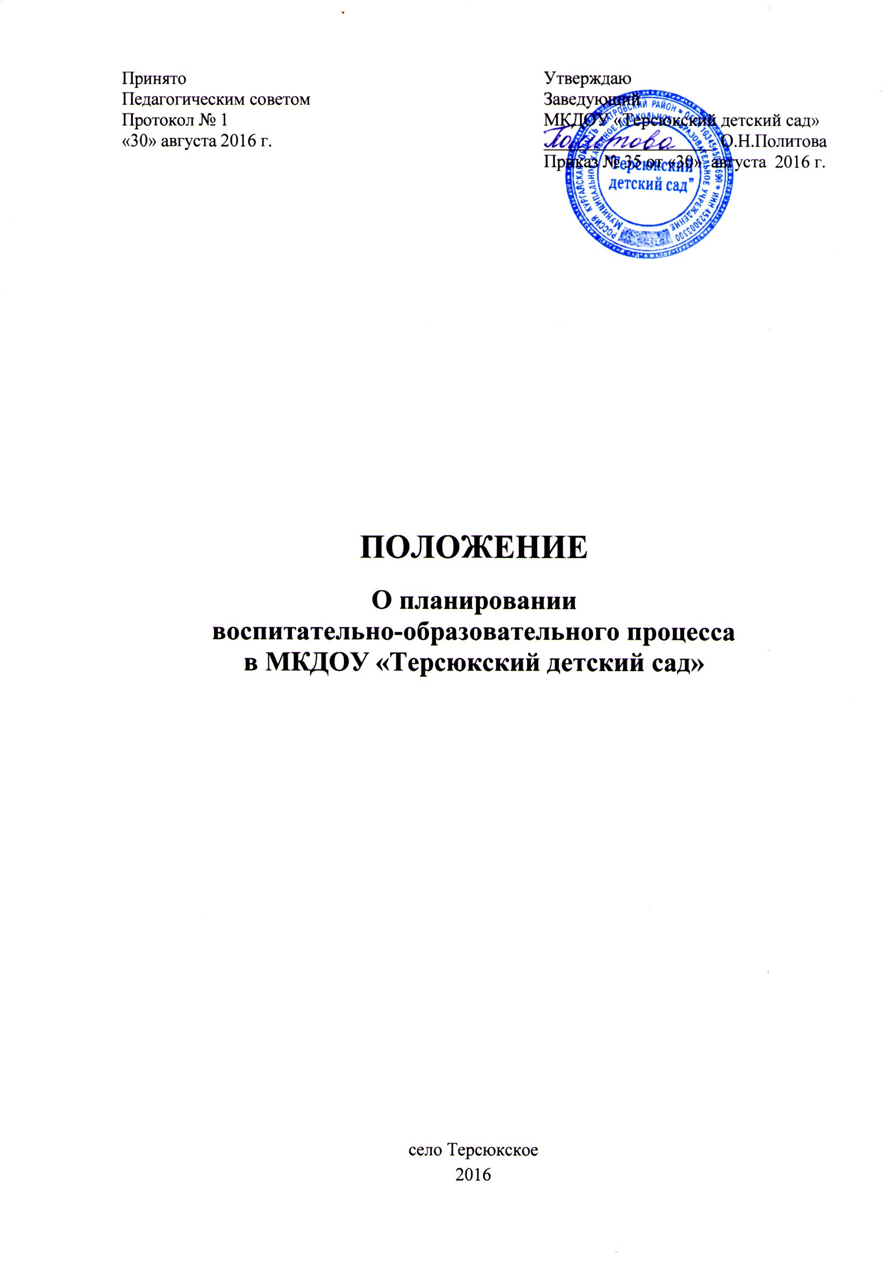

1. Общие положения
1.1. Настоящее Положение о планировании разработано в соответствии с:
- Федеральным законом РФ "Об образовании в Российской Федерации" № 273-ФЗ от 01.09.2013»;
- Приказом Министерства образования и науки Российской Федерации от 17 октября 2013 г. № 1155 Федеральный государственный образовательный стандарт дошкольного образования»;
- Санитарно-эпидемиологическими требованиями к устройству, содержанию и организации режима работы в дошкольных организациях (Санитарно- эпидемиологические правила и нормативы – СанПиН 2.4.1.3049-13;
- Уставом Учреждения;
- Основной общеобразовательной программой дошкольного образования.
1.2. Данное Положение устанавливает систему планирования воспитательно-
образовательного процесса в Учреждении, единые требования к форме и содержанию
планирования образовательной работы в Учреждении с целью обеспечения полноты выполнения реализуемой общеобразовательной программы.
1.3. Планы воспитательно-образовательной работы с детьми в группах
дошкольного возраста являются обязательными документами, разрабатываются
и реализуются каждым педагогом Учреждения.
1.4. Основой планирования педагогического процесса является примерная
основная общеобразовательная программа дошкольного образования «Детство» под
редакцией Т.И. Бабаевой, А. Г. Гогоберидзе, З.А.Михайловой и др.

2. Цели и задачи
2.1. Обеспечение выполнения программы воспитания и обучения детей в Учреждении в каждой возрастной группе.
2.2. Осуществление воспитательного воздействия на детей систематически и последовательно.
2.3. Достижение положительных результатов в воспитании, образовании и развитии детей.

3. Принципы планирования
3.1. Принцип развивающего образования, целью которого является развитие каждого ребенка.
3.2 Принцип полноты и достаточности.
3.3. Принцип научной обоснованности и практической применяемости.
3.4. Принцип единства воспитательных, обучающих и развивающих целей и задач.
3.5. Принцип учета конкретных педагогических условий: возрастного состава группы, условий развития детей.
3.6. Комплексно-тематический принцип построения воспитательно - образовательного процесса.
3.7. Принцип интеграции образовательных областей в соответствии с возрастными возможностями и особенностями воспитанников, спецификой и возможностями образовательных областей.
3.8. Регулярность, последовательность, повторность воспитательных воздействий.

4. Организация работы
4.1. Система планирования воспитательно-образовательного процесса в Учреждении включает в себя:
Тематическое планирование НОД;
Календарное планирование воспитательно – образовательной работы с дошкольниками.
4.2. Тематическое планирование
4.2.1. Составляется педагогическими работниками совместно с заведующим Учреждением.
4.2.2. Тематическое планирование разрабатывается на учебный год (с сентября по май включительно).
4.2.3. Интегрирующие темы и периоды их реализации определяются для каждой возрастной группы.
4.2.4. Тематическое планирование является составной частью основной общеобразовательной программы Учреждении и должно быть разработано педагогами
до 1 сентября.
4.2.5. Тематическое планирование должно иметь титульный лист и быть утверждено заведующим Учреждением.
4.3. Календарное планирование воспитательно-образовательного процесса
4.3.1. Составляется каждым педагогом.
4.3.2. Календарное планирование составляется ежедневно на первую и вторую половину дня.
4.3.3. Календарное планирование составляется в соответствии с режимом дня и циклограммой воспитательно-образовательной работы с детьми.
4.3.4. Календарное планирование составляется для каждой возрастной группы.
4.3.5. На начало каждого месяца определяется: комплекс утренней гимнастики, комплекс гимнастики после сна, план индивидуальной работы с детьми на месяц (на основе данных мониторинга детского развития);
4.3.6. Календарное планирование должно отражать:
Режимные моменты:
- первая половина дня: утренний прием детей; свободная деятельность детей;
непосредственно образовательная деятельность; прогулка; возвращение с прогулки, обед, подготовка ко сну, сон;
- вторая половина дня: подъем, гимнастика после сна; культурно – досуговая деятельность; свободная деятельность детей; непосредственно образовательная деятельность (в группах, в которых в соответствии с СанПиН предусмотрена НОД во второй половине дня); занятия по программам дополнительного образования, прогулка.
- Интеграцию образовательных областей:
Организацию совместной деятельности взрослого с детьми: групповую и
подгрупповую работу, индивидуальную работу, образовательную деятельность
в режимные моменты;
- Организацию предметно-развивающей среды для самостоятельной деятельности детей;
- Взаимодействие с родителями и социумом.
4.3.7. Содержание непосредственно-образовательной деятельности в календарном плане расписывается: три группы задач, словарная работа, виды деятельности детей, план работы.
4.3.8. В план прогулки включаются:
наблюдения,
трудовая деятельность,
игры разной подвижности,
индивидуальная работа по развитию основных движений детей,
сюжетно-ролевые игры.
4.3.9. При планировании каждой формы работы с детьми воспитатель указывает вид игры, название, цели, ссылку на учебно-методическое обеспечение. При наличии картотеки указывается лишь ее вид и номер игры в картотеке.
4.3.10. Календарное планирование оформляется в рукописном варианте.

5. Отчетность и контроль.
5.1. Календарное планирование в течение учебного года находится у педагогов. Хранится в группе не менее 3 лет.
5.2. Контроль за планированием осуществляется заведующим Учреждением.
Контроль перспективного планирования непосредственно образовательной деятельности, календарного планирования осуществляется не реже 1 раз в квартал.

